**Etapas típicas en procesamiento digital de señales**

**Generación de una señal con cierta frecuencia de muestreo**

1. Escriba un programa en MATLAB que grafique una función senoidal con las siguientes especificaciones:

• Frecuencia: 100 Hz.

• Frecuencia de muestreo: 1000 Hz.

• Tiempo inicio: 0 s.

• Tiempo final: 1 s.

Al usar una frecuencia de muestreo de 1 KHz, la señal senoidal reconstruida es:

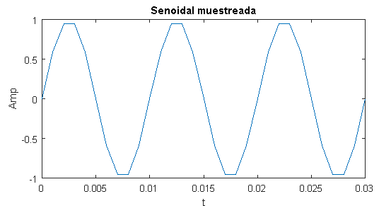

Hemos tomado solo 3 ciclos de la señal, pues con 100 Hz en 1 segundo entran 100 ciclos en la pantalla y no se puede visualizar correctamente.

Si ahora cambiamos la frecuencia de muestreo a 10 KHz:

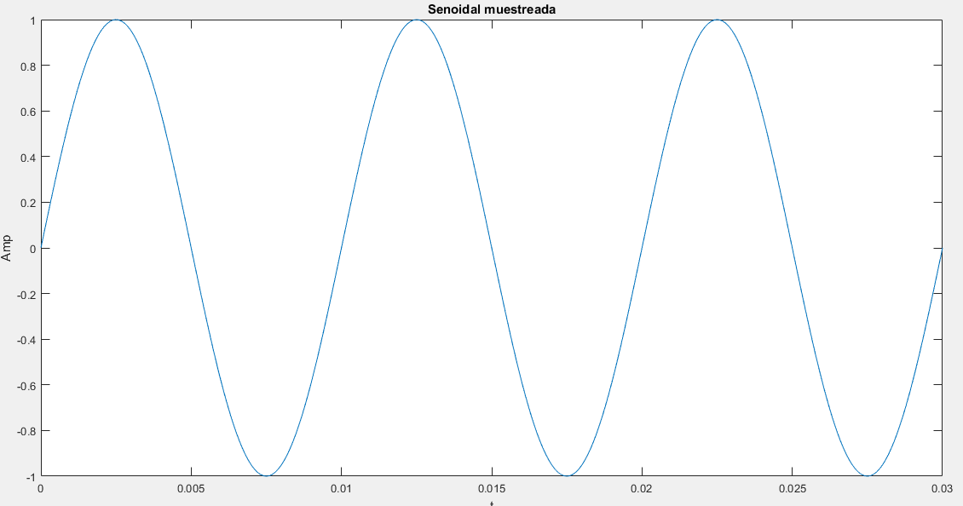

**Agregar ruido a una señal**

2. Escriba un programa en MATLAB que permita agregar a la señal del Ejercicio 1 cierta cantidad de ruido blanco gaussiano.

1. Obtenga la varianza del ruido a partir de la relación:

*SNR*=10 log σ*signal^*2/σ*noise*^2

2. Utilice la función randn() para simular el ruido (helprandn).

3. El propotipo de la función debe ser signal_n = my_awgn(signal, snr). Los datos de entrada son el vector signaly el escalar snr.

4. La varianza de signal se puede calcular con la función var(helpvar).

5. Compare las salidas de las funciones my_awgny awgn(helpawgn).

Primero definimos una relación señal a ruido de 15. Con la función var calculamos la varianza de los valores de la función senoidal guardada en y. Con estos datos despejamos la desviación estándar del ruido y con la función randn generamos ruido propio el cual se lo sumamos a la señal senoidal.

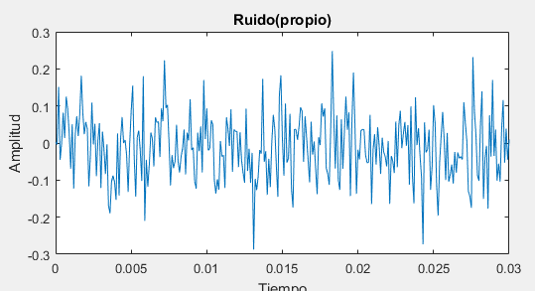

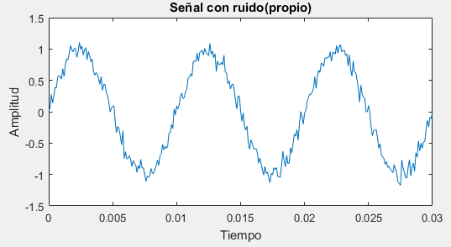

Por último generamos ruido y se lo sumamos a la señal con la función awgn de matlab:

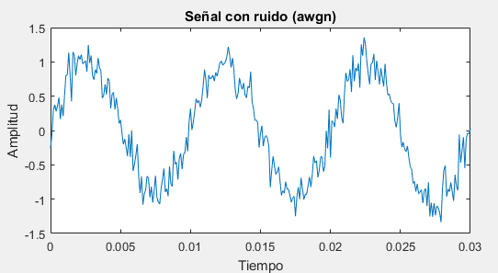

**Efecto aliasing**

3. Ejecute el modelo de Simulink provisto, aliasing_demo.mdl. En este modelo se genera una señal de 100 Hz muestreada a 10 kHz. El bloque ZOH la vuelve a muestrear.

Finalmente se grafica su respuesta en frecuencia con un analizador de espectro.

1. Observe la pantalla del analizador de espectro. ¿Qué se debería ver?

2. ¿A qué frecuencia está trabajando el bloque ZOH?

3. ¿Qué debe modificar en el modelo para evitar el efecto de aliasing?

La salida mostrada en el osciloscopio es:

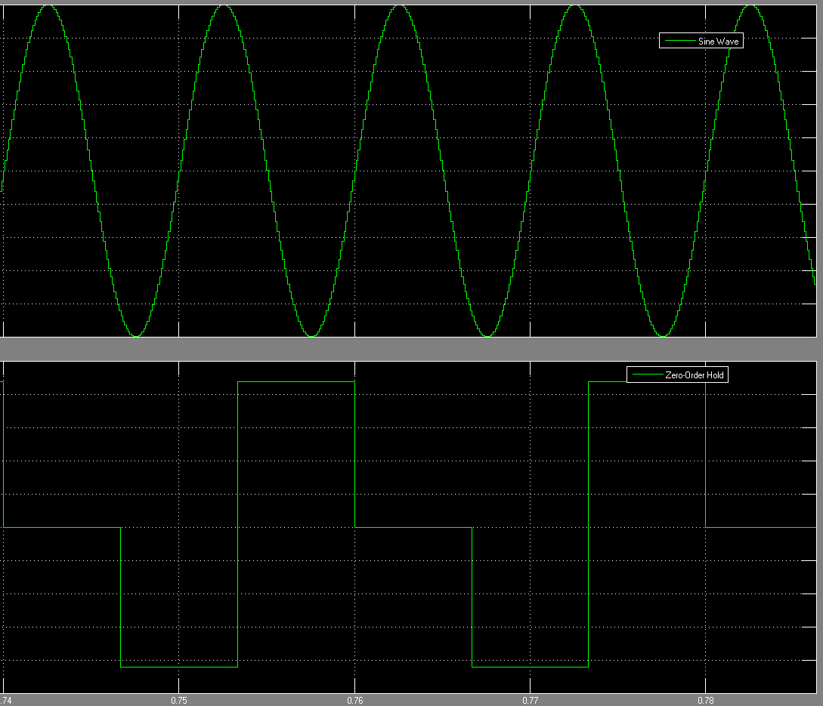

Y del analizador de espectro:

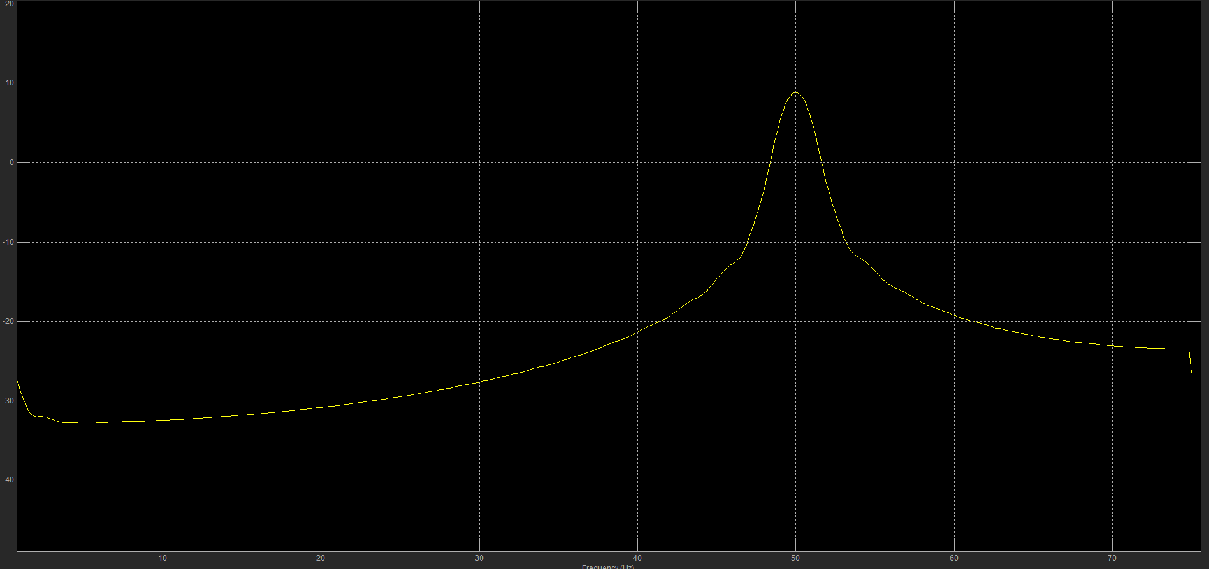

Vemos que la frecuencia fundamental aparece en 50 Hz en vez de 100 Hz. Esto ocurre porque el ZOH está trabajando a una frecuencia de 150 Hz lo que produce aliasing con la señal de entrada y se obtiene una frecuencia alias de 150 Hz – 100 Hz = 50 Hz.

Si ahora cambiamos la frecuencia de muestreo del ZOH a 1000 Hz:

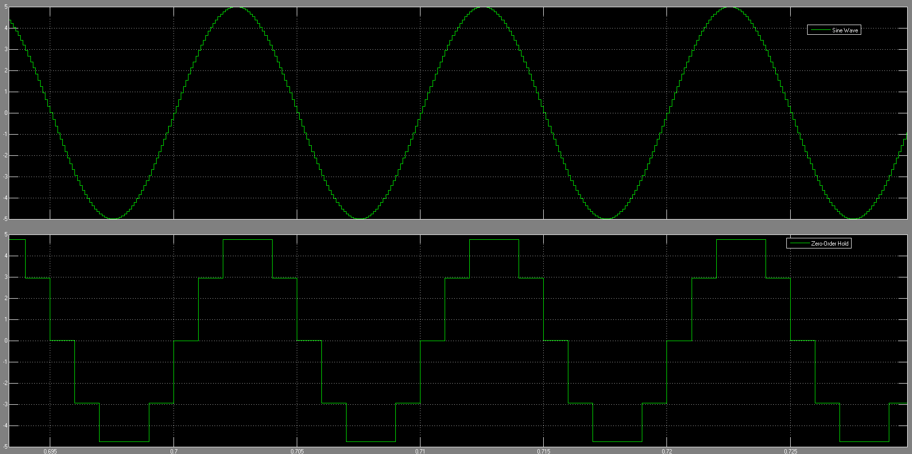

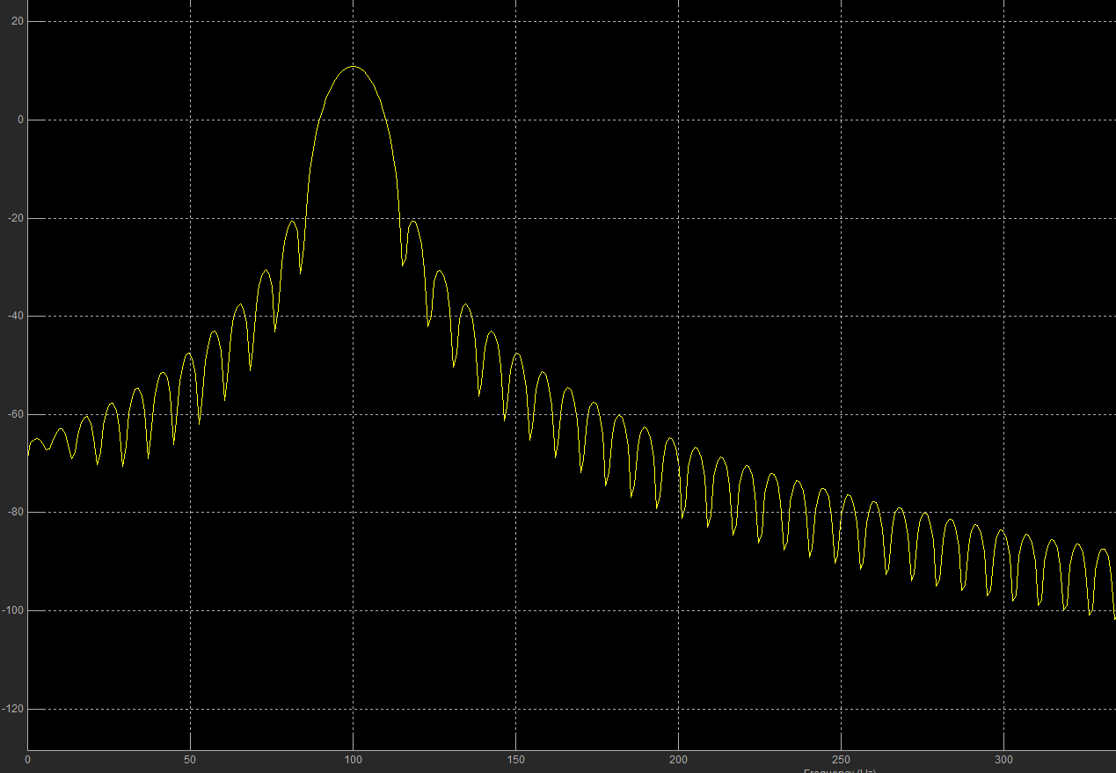

Y ahora la fundamental se encuentra en 100 Hz pues la frecuencia de muestreo es mayor al doble de dicha frecuencia.

Con una frecuencia de muestreo de 10000 Hz:

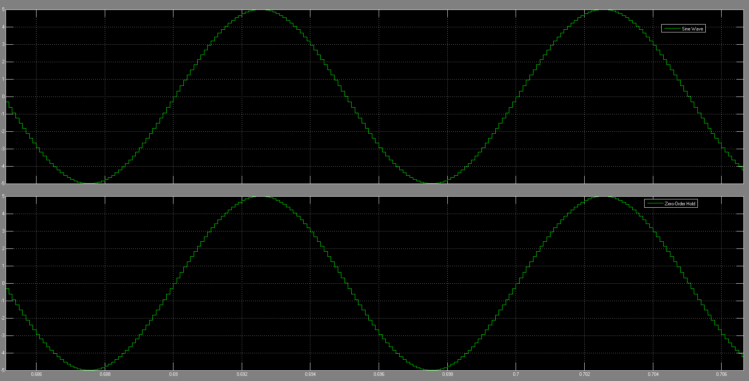

**Acondicionamiento de señal y error de cuantización**

4. Ejecute el modelo de Simulink provisto, adc_demo.mdl. El objetivo del ejercicio es representar la señal de entrada aguas abajo del ADC con los mismos valores de la señal original.

1. ¿Observa algún error en la salida del ADC? ¿Cómo solucionaría el problema?

2. Analice el error de cuantización. ¿Es correcto su valor? De no ser así, ¿qué solución propone?

3. ¿Qué propone para disminuir este error?

4. Agregue un display que muestre la ecuación de la teoría *SNR ADC* y compare su resultado para diferentes cantidades de bits del ADC.

La primera salida que muestra el osciloscopio es:

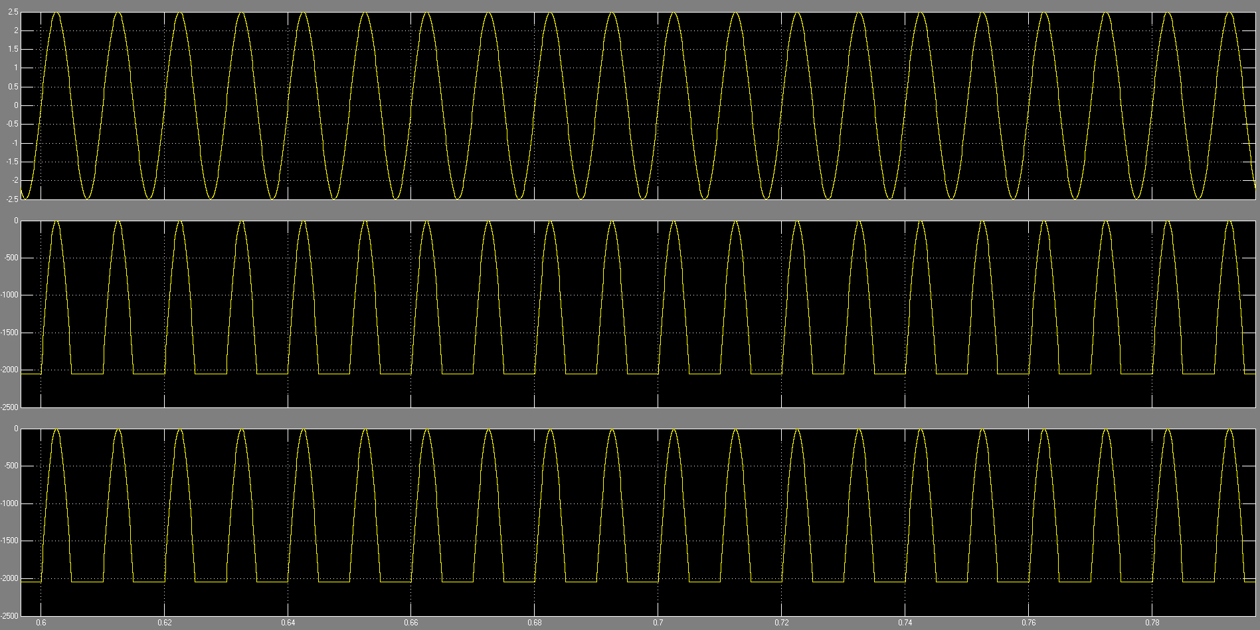

La señal superior es la señal original, la segunda es la señal cuantizada y digitalizada y la última es la señal de error que hace la diferencia entre las dos señales anteriores.

Vemos que la señal digitalizada esta recortada en su semiciclo negativa por lo que debemos hacer una adaptación de la señal de entrada agregándole un offset pues la entrada de un ADC por lo general solo acepta valores de tensión positivos.

Ahora si podemos ver la señal completa a la salida del ADC.

Se tienen 2 a la (12-1) niveles para cada semiciclo es decir 2048 niveles por semiciclo puesto que el cuantizador es de 12 bits.

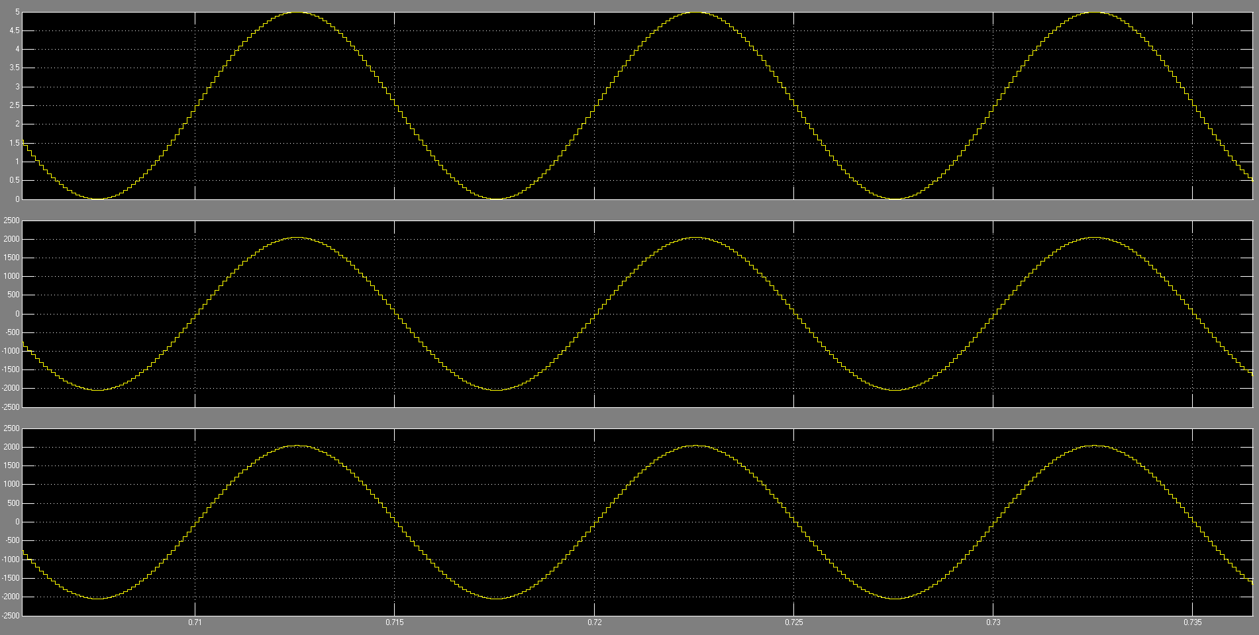

Ahora debemos darle un valor de tensión a cada uno de estos escalones ajustando la ganancia del ADC.

El rango de tensión es de 0v a 5v y la precisión con 12 bits es de 2^(-12) por lo que la ganancia del ADC debe ser de 5*2^(-12).

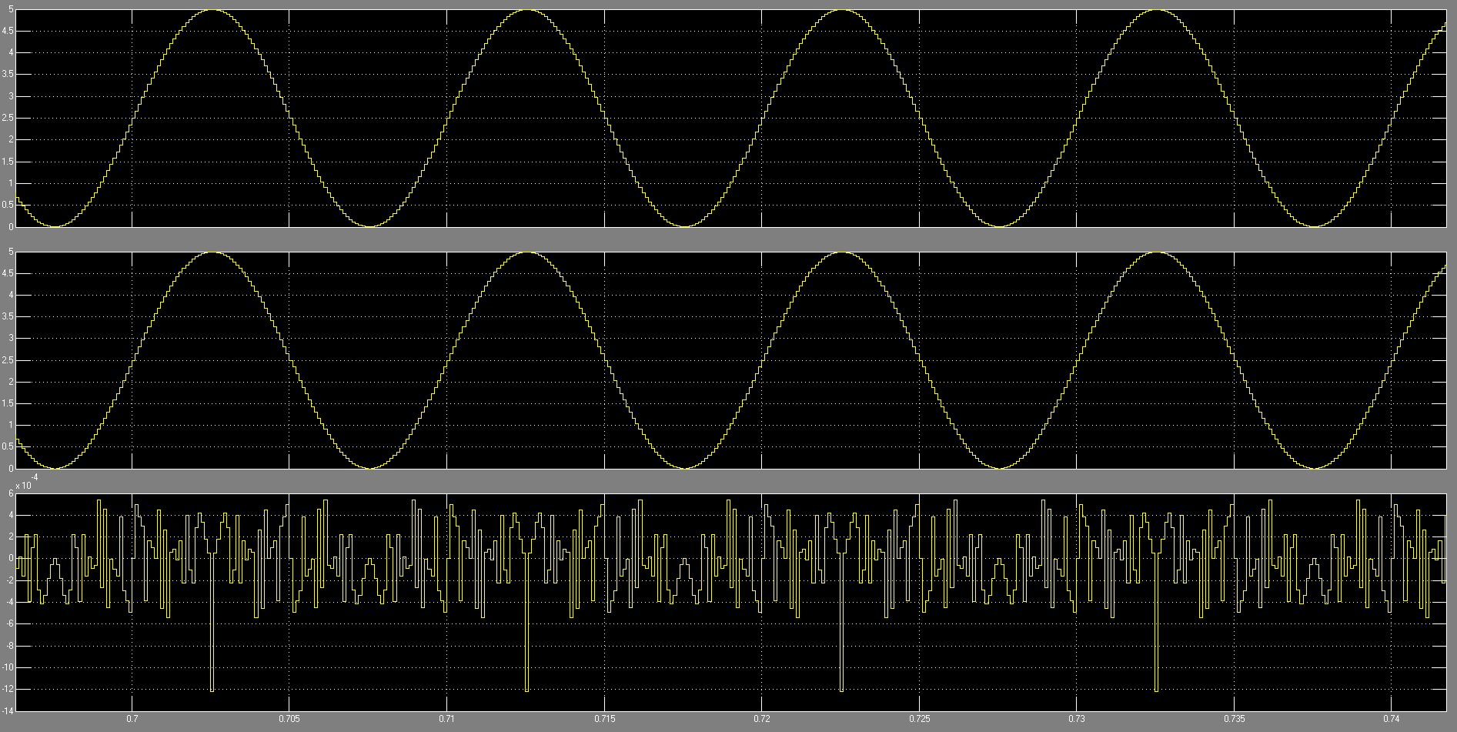

Ahora si vemos que la segunda señal es prácticamente igual a la señal original y el ruido de cuantización se redujo significativamente.

Si ahora usamos 16 bits vemos que el error de cuantizacion disminuyó en un orden de magnitud.

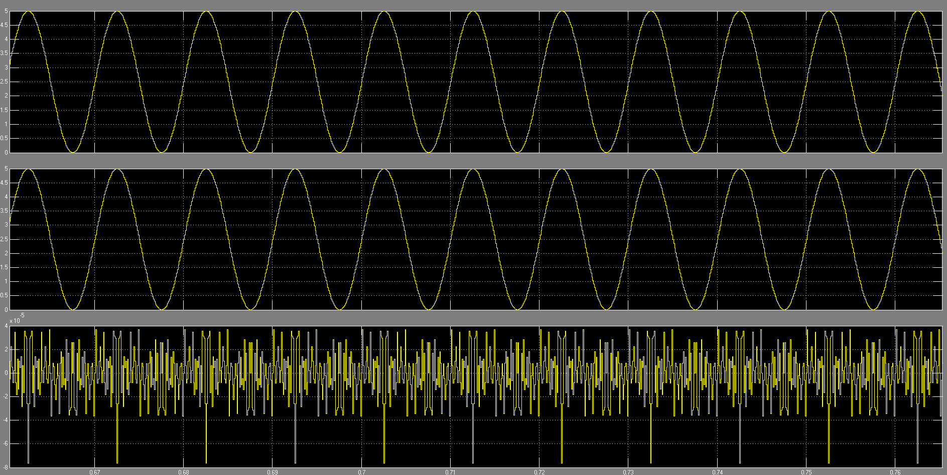

Por último como tenemos una señal senoidal podemos usar la expresión:

SNR=1.76 + 6.02*B [dB]; siendo B la cantidad de bits del ADC.

Para 12 bits: SNR = 74 dB

Para 16 bits: SNR = 98.08 dB

**Error de cuantización, aspectos teóricos**

5. Suponga que tenemos un ADC de 12 bits que opera sobre un rango de ±5 V. Asuma que el ADC es ideal y que su función de transferencia está dada por la siguiente figura,

a) ¿Cuál es el nivel de cuantización *q* del ADC, dado en voltios?

b) Si se aplica una señal sinusoidal de 7 V pico a pico, ¿qué nivel de *SNR ADC* se puede esperar? Desarrolle la respuesta.

En el primer caso con 12 bits la precisión del ADC que es igual al valor de cada escalón de tensión es de 0.0024 V y el SNR es de 73.9997 dB.

Si ahora Vp vale 7 V, la precisión será de 0.0034 V pues ahora tenemos un rango de tensión mayor con la misma cantidad de bits, sin embargo la SNR es la misma pues es una señal senoidal y el único factor que influye en dicha relación es la cantidad de bits.

Si usamos 16 bits ahora la SNR será de 98.0797 dB que coincide con los resultados calculados en el ejercicio anterior.